Resolución del Pleno del Instituto de Transparencia, Acceso a la Información Pública y Protección de Datos Personales del Estado de México y Municipios, con domicilio en Metepec, Estado de México, a trece de mayo de dos mil veintiséis.
VISTO el expediente electrónico formado con motivo del recurso de revisión número 03815/INFOEM/IP/RR/2026, interpuesto por el C. XXXXXXXXXXXXXXX, en lo sucesivo El Recurrente, en contra de la respuesta del Ayuntamiento de Texcoco, en lo subsecuente El Sujeto Obligado, se procede a dictar la presente resolución.

A N T E C E D E N T E S D E L A S U N T O
PRIMERO. De la Solicitud de Información.
Con fecha nueve de marzo de dos mil veintiséis, El Recurrente, presentó a través del Sistema de Acceso a la Información Mexiquense (SAIMEX) ante El Sujeto Obligado, solicitud de acceso a la información pública, registrada bajo el número de expediente 00039/TEXCOCO/IP/2026, mediante la cual solicitó información en el tenor siguiente:
“Contrato de Comodato celebrado entre el Ayuntamiento de Texcoco y el Club Toritos Texcoco A.C” (Sic)
Modalidad de entrega: A través del SAIMEX.

SEGUNDO. De la respuesta del Sujeto Obligado.
En el expediente electrónico SAIMEX, se aprecia que el nueve de abril de dos mil veintiséis, El Sujeto Obligado dio respuesta a la solicitud de información 00039/TEXCOCO/IP/2026, resultando de nuestro interés lo siguiente:
“En respuesta a la solicitud recibida, nos permitimos hacer de su conocimiento que con fundamento en el artículo 53, Fracciones: II, V y VI de la Ley de Transparencia y Acceso a la Información Pública del Estado de México y Municipios, le contestamos que:
SOLICITUD: 000038/TEXCOCO/IP/2026 Texcoco, Estado de México a 09 abril del 2026 C. SOLICITANTE P R E S E N T E En respuesta a su solicitud recibida, nos permitimos hacer de su conocimiento que con fundamento en el artículo 53, fracciones: II, V y VI de la Ley de Transparencia y Acceso a la Información Pública del Estado de México y Municipios, le contestamos que: SE ADJUNTA EN ARCHIVO PDF, LA RESPUESTA A SU SOLICITUD DE INFORMACION. A T E N T A M E N T E LIC. RENE JONATHAN SANDOVAL TINOCO TITULAR DE LA UNIDAD DE TRANSPARENCIA” (Sic)
De forma complementaria, El Sujeto Obligado adjuntó los documentos electrónicos “COMODATOSX_0001.pdf” y “RESPUESTA A SOLICITUD 00038 – 39 COMODATO.pdf”, cuyo contenido se tiene por reproducido como si a la letra se insertase en virtud de que será materia de análisis en el considerando respectivo.

TERCERO. Del recurso de revisión.
Inconforme con la respuesta notificada por El Sujeto Obligado, El Recurrente interpuso el recurso de revisión, en fecha nueve de abril de dos mil veintiséis, el cual fue registrado en el sistema electrónico con el expediente 03815/INFOEM/IP/RR/2026, en el cual arguye las siguientes manifestaciones:
Acto Impugnado:
“resolución de fecha 09 de abril del año 2026” (Sic)
Razones o Motivos de Inconformidad:
“la información del archivo PDF que contiene el Contrato de comodato es completamente ilegible, no se escaneo correctamente o nos subió correctamente al sistema ,por lo tanto es completamente ilegible” (Sic)
Adjuntando los documentos electrónicos “COMODATOSX_0001.pdf” y “RESPUESTA A SOLICITUD 00038 – 39 COMODATO.pdf”, mismos que formaron parte de la respuesta primigenia.

CUARTO. Del turno del recurso de revisión.
Medio de impugnación que le fue turnado al Comisionado José Martínez Vilchis, por medio del sistema electrónico en términos del arábigo 185 fracción I de la Ley de Transparencia y Acceso a la información Pública del Estado de México y Municipios, del cual recayó acuerdo de admisión en fecha catorce de abril de los corrientes, determinándose en él, un plazo de siete días para que las partes manifestaran lo que a su derecho corresponda en términos del numeral ya citado.

QUINTO. De la etapa de instrucción.
Así, una vez transcurrido el término legal referido, se advierte que El Recurrente rindió las manifestaciones estimadas pertinentes en fechas catorce y veinticuatro de abril de dos mil veintiséis.
En contraste, El Sujeto Obligado rindió su informe justificado en fecha veintisiete de abril, mismo que fue puesto a la vista el veintisiete de abril de los corrientes.
En seguimiento al informe justificado, El Recurrente rindió manifestaciones adicionales en fecha veintinueve de abril del año en curso.
Por lo que una vez transcurrido el plazo establecido para que las partes manifestaran lo que a su derecho conviniera, en fecha cuatro de mayo de dos mil veintiséis, se decretó el cierre de instrucción, en términos del artículo 185 fracción VI de la Ley de Transparencia y Acceso a la Información Pública del Estado de México y Municipios, iniciando el término legal para dictar resolución definitiva del asunto.

C O N S I D E R A N D O
PRIMERO. De la competencia.
Este Instituto de Transparencia, Acceso a la Información Pública y Protección de Datos Personales del Estado de México y Municipios es competente para conocer y resolver el presente Recurso de Revisión, conforme a lo dispuesto en el artículo 5o párrafos trigésimo tercero, trigésimo noveno, cuadragésimo y cuadragésimo primero, fracción VIII de la Constitución Política del Estado Libre y Soberano de México; ordinal 2, fracción II, 13, 29, 36, fracciones I y II, 176, 178, 179, 181 párrafo tercero y 185 de la Ley de Transparencia y Acceso a la Información Pública del Estado de México y Municipios; y 9, fracciones I y XXIII y 11 del Reglamento Interior del Instituto de Transparencia, Acceso a la Información Pública y Protección de Datos Personales del Estado de México y Municipios.

SEGUNDO. Sobre los alcances del recurso de revisión.
Derivado de la impugnación realizada, es preciso e importante señalar que el recurso de revisión inmerso en la Ley de Transparencia vigente en la entidad, tiene el fin y alcance que señalan los numerales 176, 179, 181 párrafo cuarto, 194 y 195 y demás aplicables de la Ley de Transparencia y Acceso a la Información Pública del Estado de México y Municipios vigente, el cual será analizado conforme a las actuaciones que obren en el expediente electrónico, con la finalidad de reparar cualquier posible afectación al derecho de acceso a la información pública y garantizando el principio rector de máxima publicidad.

TERCERO. De las causas de improcedencia.
En el procedimiento de acceso a la información y de los medios de impugnación de la materia, se advierten diversos supuestos de procedibilidad, los cuales deben estudiarse con la finalidad de dar cumplimiento a los principios de legalidad y objetividad inmersos en el artículo 9 de Ley de Transparencia y Acceso a la Información Pública del Estado de México y Municipios, en correlación con la seguridad jurídica que debe generar lo actuado ante este Organismo garante.
Siendo facultad de este Órgano entrar al estudio de las causas de improcedencia que hagan valer las partes o que se adviertan de oficio por este Resolutor y por ende objeto de análisis previo al estudio de fondo del asunto, en los presupuestos procesales sobre el inicio o trámite de un proceso, generando eficacia jurídica en las resoluciones, máxime que se trata de una figura procesal adoptada en la ley de la materia, la cual impide su estudio y resolución cuando una vez admitido el recurso de revisión se advierta una causa de improcedencia que permita sobreseer el recurso de revisión, sin estudiar el fondo del asunto; circunstancias anteriores que no son incompatibles con el derecho de acceso a la justicia, ya que éste no se coarta por regular causas de improcedencia y sobreseimiento con tales fines. Así las cosas, del análisis de los expedientes electrónicos no se advierte ninguna causa de improcedencia que se actualice ni mucho menos alguna hecha valer por alguna de las partes, procediendo al estudio del fondo del asunto, en los siguientes términos.

CUARTO. Estudio y resolución del asunto
El análisis del presente recurso, se basará en el contenido íntegro de las actuaciones que obran en el expediente electrónico, para así estar en posibilidad este Órgano Colegiado de dictar el fallo correspondiente conforme a derecho, tomando en consideración los elementos aportados por las partes y respetando en todo momento al principio de máxima publicidad consagrado en nuestra Constitución Federal, Local y demás leyes aplicables en la materia, así como en los tratados internacionales en los que el Estado Mexicano sea parte, en concordancia con el párrafo tercero del artículo 1 de la Constitución Federal y el diverso 8 de la Ley de Transparencia local.
En este tenor, es necesario subrayar que el derecho de acceso a la información pública implica que cualquier persona conozca la información contenida en los documentos que se encuentren en los archivos de los sujetos obligados, conforme a los artículos 4, 12, 24 último párrafo y 160 de la Ley local en la materia, que a la letra citan:
“Artículo 4. El derecho humano de acceso a la información pública es la prerrogativa de las personas para buscar, difundir, investigar, recabar, recibir y solicitar información pública, sin necesidad de acreditar personalidad ni interés jurídico.
Toda la información generada, obtenida, adquirida, transformada, administrada o en posesión de los sujetos obligados es pública y accesible de manera permanente a cualquier persona, en los términos y condiciones que se establezcan en los tratados internacionales de los que el Estado mexicano sea parte, en la Ley General, la presente Ley y demás disposiciones de la materia, privilegiando el principio de máxima publicidad de la información. Solo podrá ser clasificada excepcionalmente como reservada temporalmente por razones de interés público, en los términos de las causas legítimas y estrictamente necesarias previstas por esta Ley.
Los sujetos obligados deben poner en práctica, políticas y programas de acceso a la información que se apeguen a criterios de publicidad, veracidad, oportunidad, precisión y suficiencia en beneficio de los solicitantes.
Artículo 12. Quienes generen, recopilen, administren, manejen, procesen, archiven o conserven información pública serán responsables de la misma en los términos de las disposiciones jurídicas aplicables.
Los sujetos obligados sólo proporcionarán la información pública que se les requiera y que obre en sus archivos y en el estado en que ésta se encuentre. La obligación de proporcionar información no comprende el procesamiento de la misma, ni el presentarla conforme al interés del solicitante; no estarán obligados a generarla, resumirla, efectuar cálculos o practicar investigaciones.
(…)
Artículo 24.
(…)
Los sujetos obligados solo proporcionarán la información pública que generen, administren o posean en el ejercicio de sus atribuciones.”
(…)
Artículo 160. Los sujetos obligados deberán otorgar acceso a los documentos que se encuentren en sus archivos o que estén obligados a documentar de acuerdo con sus facultades, competencias o funciones en el formato que el solicitante manifieste, de entre aquellos formatos existentes, conforme a las características físicas de la información o del lugar donde se encuentre así lo permita.
En caso que la información solicitada consista en bases de datos se deberá privilegiar la entrega de la misma en formatos abiertos.”[Sic]

Así que la obligación de los Sujetos Obligados de dar acceso a la información pública que generen, administren o posean, se tendrá por cumplida cuando el solicitante tenga a su disposición la información requerida, o cuando realice la consulta de la misma en el lugar que ésta se localice, de acuerdo a lo señalado por el artículo 166 de la Ley local en la materia, que se reproduce de la siguiente forma:
“Artículo 166. La obligación de acceso a la información pública se tendrá por cumplida cuando el solicitante tenga a su disposición la información requerida, o cuando realice la consulta de la misma en el lugar en el que ésta se localice.” [Sic]

Ahora bien, con relación a la solicitud de información 00039/TEXCOCO/IP/2026 se desprenden las siguientes consideraciones:
- Que el derecho de acceso a la información pública estriba en la prerrogativa de carácter constitucional que reconoce la potestad de los ciudadanos para solicitar soportes documentales generados, poseídos o administrados por los Sujetos Obligados.

- Que fue formulado 1 -un- requerimiento, respecto del cual no fue señalado un parámetro de inicio y conclusión para efectos de búsqueda de la información, debiendo de ser fijado a la fecha en que se ejerció el derecho de acceso a la información pública, es decir, al nueve de marzo de dos mil veintiséis.

Dichas precisiones, con fundamento en los artículos 13 y 181 cuarto párrafo de la Ley en materia, los cuales a la letra rezan:
“Artículo 13. El Instituto, en el ámbito de sus atribuciones, deberá suplir cualquier deficiencia para garantizar el ejercicio del derecho de acceso a la información.
Artículo 181. …
Durante el procedimiento deberá aplicarse la suplencia de la queja a favor del recurrente, sin cambiar los hechos expuestos, asegurándose de que las partes puedan presentar, de manera oral o escrita, los argumentos que funden y motiven sus pretensiones.” [Sic]

Bajo estas líneas argumentativas, al retomar y delimitar los requerimientos formulados por el ahora Recurrente, de manera objetiva se precisa que versa en conocer la siguiente información:
- Contrato de comodato celebrado con la asociación civil referida mediante la solicitud de información 00039/TEXCOCO/IP/2026, al nueve de marzo de dos mil veintiséis.

Inicialmente se destaca que un contrato es el acto jurídico del cual participan dos o más sujetos, donde una parte se compromete a cumplir una obligación; o que dos o más partes se puedan comprometer a una obligación. De ello la razón por la cual los contratos contengan características especiales como lo son las cláusulas, dependiendo el tipo de contrato y las modalidades que las partes estén de acuerdo en proporcionarle, para así tener un mutuo acuerdo y llevar a cabo dicho contrato a través de la voluntad.
A mayor abundamiento, desde una óptica del derecho civil, los contratos son susceptibles de ser agrupados en múltiples categorías:
- Contratos preparatorios: Promesa
- Contratos traslativos de dominio: Compraventa, permuta, donación, mutuo.
- Contratos traslativos de uso, goce y disfrute temporal de un bien: Arrendamiento, comodato.
- Contratos de prestación de servicios: Depósito, mandato, prestación de servicios profesionales, obras a precio alzado.
- Contratos asociativos: Sociedad, asociación.
- Contratos aleatorios: Renta vitalicia, compra de esperanza, juego y apuesto
- Contratos de garantía: Fianza, prenda, hipoteca.
- Contratos para prevenir y/o resolver controversias presentes y futuras: Transacción.

Una vez sentado lo anterior, a efecto de identificar las unidades administrativas competentes se traen a colación las siguientes imágenes ilustrativas, correspondientes al organigrama del Sujeto Obligado:
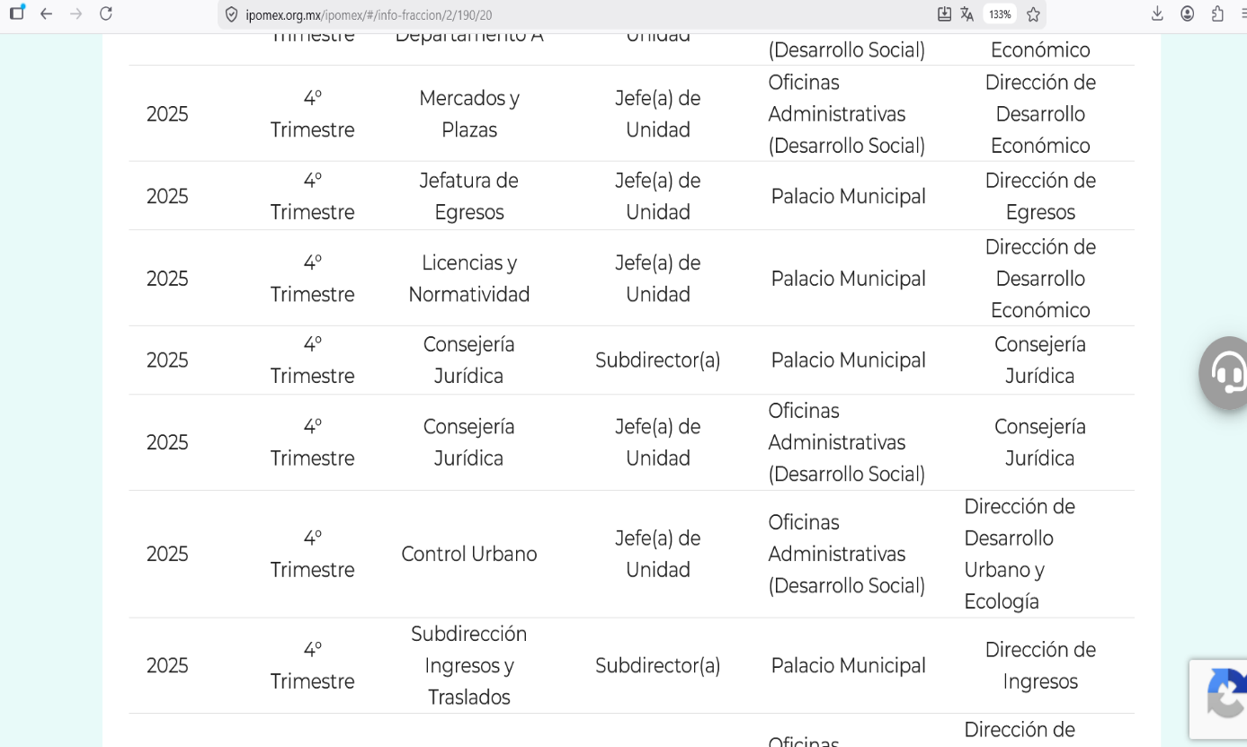
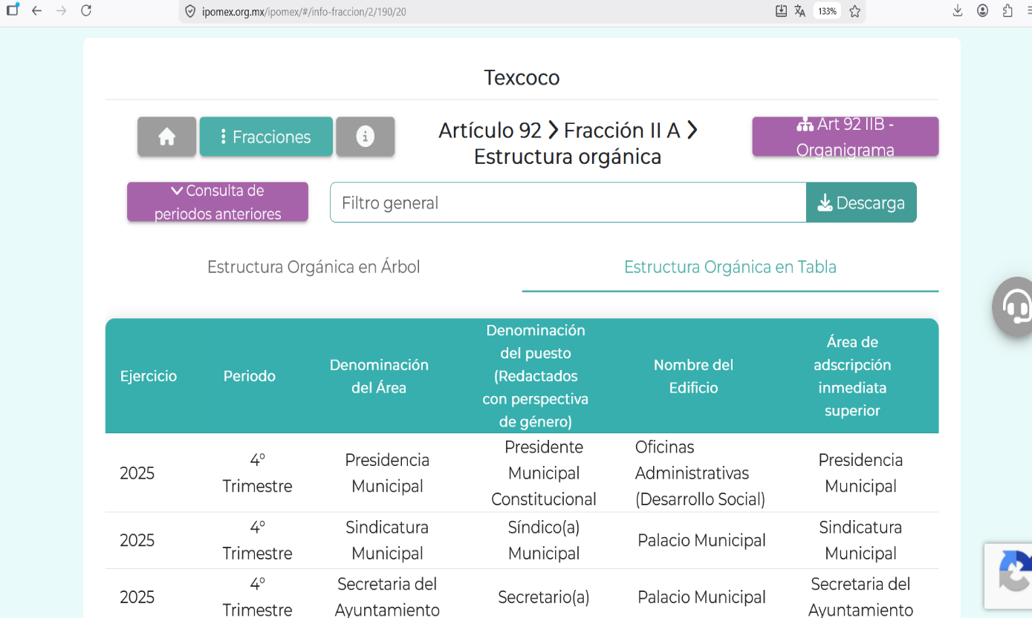
De lo expuesto con anterioridad, se desprende que El Sujeto Obligado se auxilia de diversas Coordinaciones, Direcciones y Departamentos para cumplir con sus fines y objetivos, resultando de nuestro interés la Consejería jurídica.
En virtud de lo anterior, para delimitar las fronteras conceptuales de la unidad administrativa en cita, resulta oportuno traer a colación los artículos 7.721, 7.722, 7.726 y 7.727 del Código Civil del Estado de México; así como los numerales 99, 153 y 157 del Bando municipal de Texcoco, porciones normativas que disponen a la literalidad lo siguiente:
CÓDIGO CIVIL DEL ESTADO DE MÉXICO
“Elementos personales del comodato
Artículo 7.721.- El comodato es un contrato por el cual uno de los contratantes concede gratuitamente el uso de un bien, y el otro contrae la obligación de restituirlo individualmente.
Elemento formal del comodato
Artículo 7.722.- El contrato de comodato debe celebrarse por escrito.
Derecho del comodatario
Artículo 7.726.- El comodatario adquiere el uso, pero no los frutos y accesiones del bien dado en comodato.
Obligación del comodatario
Artículo 7.727.- El comodatario está obligado a poner toda la diligencia en la conservación del bien,y es responsable de todo deterioro que sufra por su culpa” (Sic)

BANDO MUNICIPAL DE TEXCOCO
“Artículo 99. El Ayuntamiento puede celebrar convenios con instancias de los tres niveles de gobierno, de igual forma con particulares, respecto a la prestación conjunta de los servicios públicos; debiendo reservarse la organización, dirección y supervisión correspondiente conforme a las disposiciones que para tal efecto dicte y apruebe el Ayuntamiento a través de su reglamentación interna
Artículo 153. La Consejería Jurídica es una dependencia de la Administración Pública Municipal, la cual tiene a su cargo la atención los litigios, la defensa jurídica del Ayuntamiento, de la Administración Pública y de los Servidores Públicos en ejercicio de sus funciones; así como de los asuntos determinados en los reglamentos y demás disposiciones jurídicas aplicables.
Artículo 157. La Consejería Jurídica, es una dependencia jurídico-consultiva que actuará como un ente de análisis y propuesta para la adecuada defensa jurídica del Ayuntamiento, la Administración Pública Municipal y los Servidores Públicos, en los juicios o procedimientos en los cuales sean parte y que se deriven exclusivamente del legal desempeño de sus facultades y atribuciones” (Sic)

De ahí que deba arribarse a la premisa de que la Consejería jurídica tiene competencia para asesorar en materia de litigios, defensa jurídica, reglamentos y elaboración de normatividad, contratos, convenios, así como instrumentos jurídicos en general.
De manera complementaria, resulta oportuno traer a colación los artículos 24 fracción XII y 92 fracción XXXII de la Ley de Transparencia y Acceso a la Información Pública del Estado de México y Municipios, cuyo contenido literal dispone lo siguiente:
“Artículo 24. Para el cumplimiento de los objetivos de esta Ley, los sujetos obligados deberán cumplir con las siguientes obligaciones, según corresponda, de acuerdo a su naturaleza:
XII. Publicar y mantener actualizada la información relativa a las obligaciones generales de transparencia previstas en la presente Ley o determinadas así por el Instituto, y en general aquella que sea de interés público;
Artículo 92. Los sujetos obligados deberán poner a disposición del público de manera permanente y actualizada de forma sencilla, precisa y entendible, en los respectivos medios electrónicos, de acuerdo con sus facultades, atribuciones, funciones u objeto social, según corresponda, la información, por lo menos, de los temas, documentos y políticas que a continuación se señalan:
(…)
XXXII. Las concesiones, contratos, convenios, permisos, licencias o autorizaciones otorgados, especificando los titulares de aquéllos, debiendo publicarse su objeto, nombre o razón social del titular, vigencia, tipo, términos, condiciones, monto y modificaciones, así como si el procedimiento involucra el aprovechamiento de bienes, servicios y/o recursos públicos
(…)” (Sic)

Así la Ley de Transparencia y Acceso a la Información Pública del Estado de México y Municipios en el artículo 92 fracción XXXII señala que la información solicitada respecto de concesiones, contratos, convenios, así como otros instrumentos jurídicos se tratan de una obligación de transparencia común, esto es, información que por su naturaleza es pública y que los sujetos obligados deben poner a disposición del público de manera permanente y por tanto deberán mantenerla actualizada, en los respectivos medios electrónicos, de acuerdo con sus facultades, atribuciones, funciones u objeto social.
Por consiguiente, en términos de los numerales 18 y 19 de la Ley de Transparencia local existe obligación de documentar actos de autoridad, así como una presunción de existencia de la información cuando se refiera a las atribuciones de los sujetos obligados, porciones normativas que disponen a la literalidad lo siguiente:
“Artículo 18. Los sujetos obligados deberán documentar todo acto que derive del ejercicio de sus facultades, competencias o funciones, considerando desde su origen la eventual publicidad y reutilización de la información que generen.
Artículo 19. Se presume que la información debe existir si se refiere a las facultades, competencias y funciones que los ordenamientos jurídicos aplicables otorgan a los sujetos obligados.
En los casos en que ciertas facultades, competencias o funciones no se hayan ejercido, se debe motivar la respuesta en función de las causas que motiven tal circunstancia.
Si el sujeto obligado, en el ejercicio de sus atribuciones, debía generar, poseer o administrar la información, pero ésta no se encuentra, el Comité de transparencia deberá emitir un acuerdo de inexistencia, debidamente fundado y motivado, en el que detalle las razones del por qué no obra en sus archivos.” (Sic)

Una vez sentado lo anterior, como se mencionó en el antecedente segundo El Sujeto Obligado rindió su respuesta, adjuntando para tal efecto lo siguiente:
- ““COMODATOSX_0001.pdf”: Contrato de comodato ilegible, consistente en 5 -cinco- fojas, sirve de sustento la siguiente imagen ilustrativa:
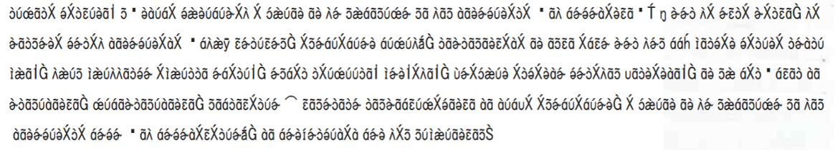
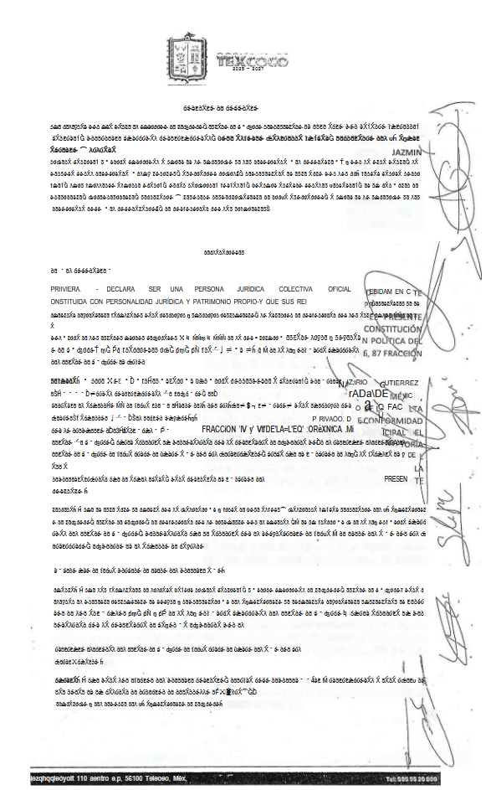

- “RESPUESTA A SOLICITUD 00038 – 39 COMODATO.pdf”: Oficio sin número emitido por el titular de la unidad de transparencia, dirigido al solicitante, de fecha veinticinco de marzo de dos mil veintiséis, refiere adjuntar el documento proporcionado por la Dirección de Administración.

En este orden de ideas, se advierte que de manera diligente la Unidad de Transparencia cumplió con lo expresado en el artículo 162 de la Ley de Transparencia y Acceso a la Información Pública del Estado de México y Municipios, el cual menciona lo siguiente:
“Artículo 162. Las unidades de transparencia deberán garantizar que las solicitudes se turnen a todas las Áreas competentes que cuenten con la información o deban tenerla de acuerdo a sus facultades, competencias y funciones, con el objeto de que realicen una búsqueda exhaustiva y razonable de la información solicitada.” (Sic)

No obstante, si bien en el caso en particular se pronunció la unidad administrativa competente, lo cierto también es que no se colmó el derecho de acceso a la información pública, al haber hecho entrega de un documento que no es legible, comprensible y utilizable.
Dicho en otras palabras, se considera que un documento es ilegible cuando:
- No se puede leer por mala calidad (escaneo borroso, pixeles, sombras).
- Está incompleto o cortado.
- Tiene errores de digitalización.
- El formato impide su apertura o visualización
- Se encuentra mal codificado o con una fuente tipográfica incorrecta

Inconforme con la respuesta rendida por El Sujeto Obligado, El Recurrente interpuso recurso de revisión en fecha nueve de abril, admitiéndose el catorce de abril de dos mil veintiséis. Señalando como acto impugnado y como razones o motivos de inconformidad lo siguiente:
Acto Impugnado:
“resolución de fecha 09 de abril del año 2026” (Sic)
Razones o Motivos de Inconformidad:
“la información del archivo PDF que contiene el Contrato de comodato es completamente ilegible, no se escaneo correctamente o nos subió correctamente al sistema ,por lo tanto es completamente ilegible” (Sic)

Adjuntando los documentos electrónicos “COMODATOSX_0001.pdf” y “RESPUESTA A SOLICITUD 00038 – 39 COMODATO.pdf”, mismos que formaron parte de la respuesta primigenia.

Así las cosas, hasta aquí lo expuesto, resulta inconcuso que los motivos de inconformidad esgrimidos por el particular encuadran dentro del artículo 179, fracciones I y IX de la Ley de Transparencia y Acceso a la Información Pública del Estado de México y Municipios, cuyo contenido literal es el siguiente:
“Artículo 179. El recurso de revisión es un medio de protección que la Ley otorga a los particulares, para hacer valer su derecho de acceso a la información pública, y procederá en contra de las siguientes causas:
I. La negativa a la información solicitada;
(…)
IX. La entrega o puesta a disposición de información en un formato incomprensible y/o no accesible para el solicitante;
(…)” (Sic)

Aclarado lo anterior, es de señalar que El Recurrente rindió las manifestaciones estimadas pertinentes mediante los siguientes documentos electrónicos:
- “COMODATOSX_0001.pdf”: Corresponde a documento remitido por El Sujeto Obligado mediante respuesta primigenia.
- “Copia de Documento (1).docx”: Documento libre consistente en 1 -una- foja, en términos generales refiere que le fue entregada información ilegible.

En contraste, El Sujeto Obligado rindió su informe justificado en los siguientes términos:
- “RECURSO DE 03818-2026.pdf”: Oficio sin número encauzado a atender solicitud de información diversa con número 00040/TEXCOCO/IP/2026 (03818/INFOEM/IP/RR/2026)

En fecha veintinueve de abril de dos mil veintiséis, El Recurrente rindió manifestaciones adicionales en los siguientes términos:
- “Copia de Documento (2).docx”: Escrito libre consistente en una foja, refiere que el informe justificado corresponde a recurso de revisión diverso.

Luego entonces, mediante etapa de manifestaciones no se subsanó la violación al derecho de acceso a la información, resultando procedente la entrega de la siguiente información:
- Contrato de comodato celebrado con la asociación civil referida mediante la solicitud de información 00039/TEXCOCO/IP/2026, al nueve de marzo de dos mil veintiséis, en un formato comprensible / legible.

De la Versión Pública
No pasa desapercibido que la información podría contener información susceptible de clasificar, por lo cual, dicha información debe ser clasificada para no vulnerar un derecho intangible. Aunado a que de ser en caso de contar con otra información consistente en datos personales, deberá generarse una versión pública, tal excepción a la publicidad, atiende a la coexistencia de datos públicos e información que tenga el carácter de confidencial (datos personales) o reservada, por lo que debe privilegiarse el acceso a la información bajo el principio de máxima divulgación, empero sin violar el derecho a la protección de datos personales, cuyo fundamento legal aplicable se encuentra inmerso en los numerales de la Ley de la materia, que a la letra esgrimen:
“Artículo 3. Para los efectos de la presente Ley se entenderá por:
(…)
IX. Datos personales: La información concerniente a una persona, identificada o identificable según lo dispuesto por la Ley de Protección de Datos Personales del Estado de México;
(…)
XLV. Versión pública: Documento en el que se elimine, suprime o borra la información clasificada como reservada o confidencial para permitir su acceso.
Artículo 122. La clasificación es el proceso mediante el cual el sujeto obligado determina que la información en su poder actualiza alguno de los supuestos de reserva o confidencialidad, de conformidad con lo dispuesto en el presente título.
[…]
Artículo 132. La clasificación de la información se llevará a cabo en el momento en que:
[…]
II. Se determine mediante resolución de autoridad competente; o
(…)
Artículo 137. Cuando un mismo medio, impreso o electrónico, contenga información pública y reservada o confidencial, la Unidad de Transparencia para efectos de atender una solicitud de información, deberán elaborar una versión pública en la que se testen las partes o secciones clasificadas, indicando su contenido de manera genérica y fundando y motivando su clasificación.” [Sic]

Verbigracia, previo a poner a disposición la información correspondiente debe considerarse que tiene carácter de confidencial el Registro Federal de Contribuyentes (RFC) que no sean de proveedores, cuenta bancaria, la Clave Única de Registro de Población (CURP), domicilio particular, teléfono particular, el nombre de las personas físicas que no tengan la calidad de servidor público o aquellos que no reciban recursos públicos, entre otros considerados como datos personales en términos de la normatividad aplicable.
En cuanto al Registro Federal de Contribuyentes de las personas físicas constituye un dato personal, ya que para su obtención es necesario acreditar ante la autoridad fiscal previamente la identidad de la persona, su fecha de nacimiento, entre otros aspectos.
Ahora bien, las personas físicas tramitan su inscripción en el registro con el propósito de realizar —mediante esa clave de identificación— operaciones o actividades de naturaleza fiscal, la cual, les permite hacer identificable respecto de una situación fiscal determinada.
Lo anterior es compartido por el ahora Instituto Nacional de Transparencia, Acceso a la Información y Protección de Datos Personales (INAI), conforme al criterio 19/17, el cual es del tenor literal siguiente:
“REGISTRO FEDERAL DE CONTRIBUYENTES (RFC) DE PERSONAS FÍSICAS.
El RFC es una clave de carácter fiscal, única e irrepetible, que permite identificar al titular, su edad y fecha de nacimiento, por lo que es un dato personal de carácter confidencial.
Resoluciones:
RRA 0189/17. Morena. 08 de febrero de 2017. Por unanimidad. Comisionado Ponente Joel Salas Suárez.
RRA 0677/17. Universidad Nacional Autónoma de México. 08 de marzo de 2017. Por unanimidad. Comisionado Ponente Rosendoevgueni Monterrey Chepov.
RRA 1564/17. Tribunal Electoral del Poder Judicial de la Federación. 26 de abril de 2017. Por unanimidad. Comisionado Ponente Oscar Mauricio Guerra Ford.” [Sic]

Así, el RFC se vincula al nombre de su titular, permite identificar la edad de la persona, su fecha de nacimiento, así como su homoclave, la cual es única e irrepetible y determina justamente la identificación de dicha persona para efectos fiscales, por lo éste constituye un dato personal que concierne a una persona física identificada e identificable.
En cuanto a la Clave Única de Registro de Población (CURP) en virtud de que éste se integra por datos personales que únicamente le conciernen a un particular como son su fecha de nacimiento, su nombre, sus apellidos y su lugar de nacimiento; información que permite distinguirlo del resto de los habitantes, se considera que es de carácter confidencial.
Argumento que es compartido por el Instituto Nacional de Transparencia, Acceso a la Información y Protección de Datos Personales, conforme al criterio número 18/17 el cual refiere:
“CLAVE ÚNICA DE REGISTRO DE POBLACIÓN (CURP).
La Clave Única de Registro de Población se integra por datos personales que sólo conciernen al particular titular de la misma, como lo son su nombre, apellidos, fecha de nacimiento, lugar de nacimiento y sexo. Dichos datos, constituyen información que distingue plenamente a una persona física del resto de los habitantes del país, por lo que la CURP está considerada como información confidencial”.
Resoluciones:
RRA 3995/16. Secretaría de la Defensa Nacional. 1 de febrero de 2017. Por unanimidad. Comisionado Ponente Rosendoevgueni Monterrey Chepov.
RRA 0937/17. Senado de la República. 15 de marzo de 2017. Por unanimidad. Comisionada Ponente Ximena Puente de la Mora.
RRA 0478/17. Secretaría de Relaciones Exteriores. 26 de abril de 2017. Por unanimidad. Comisionada Ponente Areli Cano Guadiana.” [Sic]

Por cuanto hace a la Clave de cualquier tipo de seguridad social (ISSEMYM u otros), está integrado por una secuencia de números con los que se identifica a los trabajadores que cubren las cuotas respectivas, asimismo, lo identifica con la fuente de trabajo; por lo que al ser una clave de identificación de los trabajadores, constituye información confidencial, dato que únicamente le atañe al servidor público, por lo que constituye un dato personal que concierne a una persona física identificada e identificable en términos de los artículos 2 fracción II de la Ley de Transparencia y Acceso a la Información Pública del Estado de México y Municipios y 4 fracción XI de la Ley de Protección de Datos Personales en Posesión de Sujetos Obligados del Estado de México y Municipios.
Ahora bien, por cuanto hace a los datos de identificación del representante o apoderado legal, se trae a colación el criterio 01/19 emitido por el entonces Instituto Nacional de Transparencia, Acceso a la Información y Protección de Datos Personales que dispone a la literalidad lo siguiente:
“DATOS DE IDENTIFICACIÓN DEL REPRESENTANTE O APODERADO LEGAL. NATURALEZA JURÍDICA.
El nombre, la firma y la rúbrica de una persona física, que actúe como representante o apoderado legal de un tercero que haya celebrado un acto jurídico, con algún sujeto obligado, es información pública, en razón de que tales datos fueron proporcionados con el objeto de expresar el consentimiento obligacional del tercero y otorgar validez a dicho instrumento jurídico.
Precedentes:
- Acceso a la información pública. RRA 3104/16. Sesión del 01 de noviembre del 2016. Votación por unanimidad. Sin votos disidentes o particulares. Secretaría de la Defensa Nacional. Comisionado Ponente Oscar Mauricio Guerra Ford.
- Acceso a la información pública. RRA 2923/16. Sesión del 13 de diciembre de 2016. Votación por unanimidad. Sin votos disidentes o particulares. Administración Portuaria Integral de Lázaro Cárdenas, S.A. de C.V. Comisionada Ponente María Patricia Kurczyn Villalobos.
- Acceso a la información pública. RRA 2855/17. Sesión del 14 de junio de 2017. Votación por unanimidad. Con votos particulares de la Comisionada Areli Cano Guadiana y el Comisionado Oscar Mauricio Guerra Ford. Comisión Nacional de Hidrocarburos. Comisionada Ponente Ximena Puente de la Mora.” (Sic)

Por ende, en el presente caso el Sujeto Obligado debe atender las disposiciones en materia de protección de datos, a fin de salvaguardar los datos de particulares testando estos y emitir el debido Acuerdo que sustente la versión pública que se genere, ya que la clasificación de la información no se da por el simple mandato de la Ley, sino que es necesario que el Sujeto Obligado cuando clasifique un documento, ya sea en todo o en parte, debe atender lo dispuesto por la Ley de la materia, siendo que dicha clasificación es un trabajo en conjunto tanto de los Servidores Públicos Habilitados, de las Unidades de Transparencia y del Comité de Transparencia del Sujeto Obligado, teniendo el deber los primeros, de presentar ante la Unidad de Transparencia la propuesta de clasificación de la información, para que luego ésta se presente ante el Comité de Transparencia de así resultar procedente el proyecto de clasificación de la información y finalmente sea éste último quien apruebe, modifique o revoque la clasificación de la información solicitada.
Así, es que el Sujeto Obligado deberá cumplir con todos y cada uno de los requisitos señalados en la Ley de Protección de Datos Personales en Posesión de Sujetos Obligados del Estado de México y Municipios, en la Ley de Transparencia y Acceso a la Información Pública del Estado de México y Municipios, y con los Lineamientos Generales en Materia de Clasificación y Desclasificación de la información, así como para la elaboración de Versiones Públicas; máxime que de conformidad con lo establecido en las Leyes y Lineamientos citados, para fundar la clasificación de la información se debe señalar el artículo, fracción, inciso, párrafo o numeral de la Ley que expresamente le otorga el carácter de confidencial.
Ello, sin pasar por alto que la clasificación respectiva tiene que cumplirse mediante las formalidades impuestas por la ley; es decir, mediante Acuerdo debidamente fundado y motivado, en términos de los numerales 49, fracción VIII, y 132, fracciones I, II y III, de la Ley de la materia en vigor, así como los numerales Segundo, fracción XVIII, y del Cuarto al Décimo Primero de los Lineamientos Generales en materia de Clasificación y Desclasificación de la Información, así como para la elaboración de Versiones Públicas, que literalmente establecen lo siguiente:
“Artículo 49. Los Comités de Transparencia tendrán las siguientes atribuciones:
(…)
VIII. Aprobar, modificar o revocar la clasificación de la información;
(…)
Artículo 132. La clasificación de la información se llevará a cabo en el momento en que:
I. Se reciba una solicitud de acceso a la información;
II. Se determine mediante resolución de autoridad competente; o
III. Se generen versiones públicas para dar cumplimiento a las obligaciones de transparencia previstas en esta Ley.”
Segundo.- Para efectos de los presentes Lineamientos Generales, se entenderá por:
(…)
XVIII. Versión pública: El documento a partir del que se otorga acceso a la información, en el que se testan partes o secciones clasificadas, indicando el contenido de éstas de manera genérica, fundando y motivando la reserva o confidencialidad, a través de la resolución que para tal efecto emita el Comité de Transparencia.
Cuarto. Para clasificar la información como reservada o confidencial, de manera total o parcial, el titular del área del sujeto obligado deberá atender lo dispuesto por el Título Sexto de la Ley General, en relación con las disposiciones contenidas en los presentes lineamientos, así como en aquellas disposiciones legales aplicables a la materia en el ámbito de sus respectivas competencias, en tanto estas últimas no contravengan lo dispuesto en la Ley General.
Los sujetos obligados deberán aplicar, de manera estricta, las excepciones al derecho de acceso a la información y sólo podrán invocarlas cuando acrediten su procedencia.
Quinto. La carga de la prueba para justificar toda negativa de acceso a la información, por actualizarse cualquiera de los supuestos de clasificación previstos en la Ley General, la Ley Federal y leyes estatales, corresponderá a los sujetos obligados, por lo que deberán fundar y motivar debidamente la clasificación de la información ante una solicitud de acceso o al momento en que generen versiones públicas para dar cumplimiento a las obligaciones de transparencia, observando lo dispuesto en la Ley General y las demás disposiciones aplicables en la materia.
Séptimo. La clasificación de la información se llevará a cabo en el momento en que:
I. Se reciba una solicitud de acceso a la información;
II. Se determine mediante resolución del Comité de Transparnecia, el órgano garante competente, o en cumplimiento a una sentencia del Poder Judicial; o
III. Se generen versiones públicas para dar cumplimiento a las obligaciones de transparencia previstas en la Ley General, la Ley Federal y las correspondientes de las entidades federativas.
Los titulares de las áreas deberán revisar la información requerida al momento de la recepción de una solicitud de acceso, para verificar si encuadra en una causal de reserva o de confidencialidad.
Octavo. Para fundar la clasificación de la información se debe señalar el artículo, fracción, inciso, párrafo o numeral de la ley o tratado internacional suscrito por el Estado mexicano que expresamente le otorga el carácter de reservada o confidencial.
Para motivar la clasificación se deberán señalar las razones o circunstancias especiales que lo llevaron a concluir que el caso particular se ajusta al supuesto previsto por la norma legal invocada como fundamento.
En caso de referirse a información reservada, la motivación de la clasificación deberá comprender el análisis de la prueba de daño a que hace referencia el artículo 104 de la Ley General, en relación con el artículo trigésimo tercero de los presentes lineamientos, así como las circunstancias que justifican el establecimiento de determinado plazo de reserva.
Noveno. En los casos en que se solicite un documento o expediente que contenga partes o secciones clasificadas, los titulares de las áreas deberán elaborar una versión pública fundando y motivando la clasificación de las partes o secciones que se testen, siguiendo los procedimientos establecidos en el Capítulo IX de los presentes lineamientos.
Décimo. Los titulares de las áreas, deberán tener conocimiento y llevar un registro del personal que, por la naturaleza de sus atribuciones, tenga acceso a los documentos clasificados. Asimismo, deberán asegurarse de que dicho personal cuente con los conocimientos técnicos y legales que le permitan manejar adecuadamente la información clasificada, en los términos de la Ley General de Archivos, Lineamientos para la Organización y Conservación de Archivos y demás normatividad aplicable.
En ausencia de los titulares de las áreas, la información será clasificada o desclasificada por la persona que lo supla, en términos de la normativa que rija la actuación del sujeto obligado.
Décimo primero. En el intercambio de información entre Sujetos Obligados para el ejercicio de sus atribuciones, los documentos que se encuentren clasificados deberán llevar la leyenda correspondiente de conformidad con lo dispuesto en el Capítulo VIII de los presentes lineamientos.” (Sic)

De este modo, como ha sido señalado en la presente resolución, en armonía entre los principios constitucionales de máxima publicidad y de protección de datos personales, la Ley de Transparencia y Acceso a la Información Pública del Estado de México y Municipios permite la elaboración de versiones públicas en las que se suprima aquella información relacionada con la vida privada de particulares mediante el debido Acuerdo fundado y motivado en el que el Sujeto Obligado precise las razones objetivas por las que la apertura de la información generaría una afectación, asimismo, es claro que éste debe aplicar de manera restrictiva y limitada las hipótesis de clasificación y no hacerlas valer de manera general. Es importante señalar que, para acreditar dichos supuestos jurídicos se debe fundar y motivar correctamente la categorización de la información.
Por tanto, la fundamentación y motivación consiste en la obligación que tiene todo ente público de expresar los preceptos jurídicos aplicables al asunto motivo del acto y las razones o argumentos de su actuar.
Al respecto, el máximo tribunal del país ha establecido jurisprudencia respecto a qué debe entenderse por fundamentación y motivación, en los siguientes términos:
“FUNDAMENTACIÓN Y MOTIVACIÓN.
La debida fundamentación y motivación legal, deben entenderse, por lo primero, la cita del precepto legal aplicable al caso, y por lo segundo, las razones, motivos o circunstancias especiales que llevaron a la autoridad a concluir que el caso particular encuadra en el supuesto previsto por la norma legal invocada como fundamento.” (Sic)

Así, en un acto de autoridad se surte la debida fundamentación cuando se cita el precepto legal aplicable al caso concreto y la debida motivación cuando se expresan las razones, motivos o circunstancias que tomó en cuenta la autoridad para adecuar el hecho a los fundamentos de derecho.
Más aún, a través de diversa jurisprudencia dictada por el Poder Judicial de la Federación se sostiene que la finalidad de la fundamentación o motivación es la de explicar, justificar, posibilitar la defensa y comunicar la decisión de la autoridad:
“FUNDAMENTACIÓN Y MOTIVACIÓN. EL ASPECTO FORMAL DE LA GARANTÍA Y SU FINALIDAD SE TRADUCEN EN EXPLICAR, JUSTIFICAR, POSIBILITAR LA DEFENSA Y COMUNICAR LA DECISIÓN.
El contenido formal de la garantía de legalidad prevista en el artículo 16 constitucional relativa a la fundamentación y motivación tiene como propósito primordial y ratio que el justiciable conozca el "para qué" de la conducta de la autoridad, lo que se traduce en darle a conocer en detalle y de manera completa la esencia de todas las circunstancias y condiciones que determinaron el acto de voluntad, de manera que sea evidente y muy claro para el afectado poder cuestionar y controvertir el mérito de la decisión, permitiéndole una real y auténtica defensa. Por tanto, no basta que el acto de autoridad apenas observe una motivación pro forma pero de una manera incongruente, insuficiente o imprecisa, que impida la finalidad del conocimiento, comprobación y defensa pertinente, ni es válido exigirle una amplitud o abundancia superflua, pues es suficiente la expresión de lo estrictamente necesario para explicar, justificar y posibilitar la defensa, así como para comunicar la decisión a efecto de que se considere debidamente fundado y motivado, exponiendo los hechos relevantes para decidir, citando la norma habilitante y un argumento mínimo pero suficiente para acreditar el razonamiento del que se deduzca la relación de pertenencia lógica de los hechos al derecho invocado, que es la subsunción.” (Sic)

En consecuencia, la fundamentación y motivación implica que, en el acto de autoridad, además de contenerse los supuestos jurídicos aplicables se expliquen claramente, por qué, a través de la utilización de la norma se emitió el acto. De este modo, la persona que se siente afectada pueda impugnar la decisión, permitiéndole una real y auténtica defensa.
Por lo tanto, la entrega de documentos en su versión pública debe acompañarse necesariamente del Acuerdo del Comité de Transparencia del Sujeto Obligado que la sustente, en el que se expongan los fundamentos y razones que llevaron a la autoridad a testar, suprimir o eliminar datos de dicho soporte documental, ya que el no hacerlo implica que lo entregado no es legal ni formalmente una versión pública, sino más bien una documentación ilegible, incompleta o tachada; pues no señalar las razones por las que no se aprecian determinados datos, ya sea porque se testan o suprimen, deja al solicitante en estado de incertidumbre, al no conocer o comprender porque no aparecen en la documentación respectiva, es decir, si no se exponen de manera puntual las razones de ello se estaría violentando desde un inicio el derecho de acceso a la información de la solicitante.
Lo anterior, sólo en caso de advertir información susceptible de clasificar, por ende, resulta necesario que el Comité de Transparencia del Sujeto Obligado emita el Acuerdo de Clasificación correspondiente que sustente la versión pública, el cual deberá cumplir cabalmente las formalidades previstas en el artículo 137 de la Ley de Transparencia y Acceso a la Información Pública del Estado de México y Municipios, así como los numerales aplicables de los LINEAMIENTOS GENERALES EN MATERIA DE CLASIFICACIÓN Y DESCLASIFICACIÓN DE LA INFORMACIÓN, ASÍ COMO PARA LA ELABORACIÓN DE VERSIONES PÚBLICAS, publicados en el Diario Oficial de la Federación en fecha quince de abril de dos mil dieciséis, mediante Acuerdo del Consejo Nacional del Sistema Nacional de Transparencia, Acceso a la Información Pública y Protección de Datos Personales.

En mérito de lo expuesto en líneas anteriores, resultan fundados los motivos de inconformidad que arguye El Recurrente en su medio de impugnación que fue materia de estudio, por ello con fundamento en la primera hipótesis de la fracción III, del artículo 186, de la Ley de Transparencia y Acceso a la Información Pública del Estado de México y Municipios, se REVOCA la respuesta a la solicitud de información número 00039/TEXCOCO/IP/2026, que ha sido materia del presente fallo.
Por lo antes expuesto y fundado es de resolverse y,

SE RESUELVE
PRIMERO. Se REVOCA la respuesta entregada por EL SUJETO OBLIGADO, a la solicitud de información número 00039/TEXCOCO/IP/2026 por resultar fundados los motivos de inconformidad que arguye EL RECURRENTE, en términos del considerando CUARTO de la presente resolución.

SEGUNDO. Se ORDENA al SUJETO OBLIGADO haga entrega al RECURRENTE, vía Sistema de Acceso a la Información Mexiquense (SAIMEX), en versión pública de ser procedente, en términos del Considerando CUARTO de esta resolución, de lo siguiente:
- Contrato de comodato celebrado con la asociación civil referida mediante la solicitud de información 00039/TEXCOCO/IP/2026, al nueve de marzo de dos mil veintiséis, en un formato comprensible / legible.
Para la entrega en versión pública deberá emitir el Acuerdo del Comité de Transparencia en términos de los artículos 49, fracción VIII y 132 fracción II de la Ley de Transparencia y Acceso a la Información Pública del Estado de México y Municipios, en el que funde y motive las razones sobre los datos que se supriman o eliminen dentro de los documentos respectivos, asimismo respecto de los documentos considerados como confidenciales en su totalidad, y se ponga a disposición del recurrente

TERCERO. NOTIFÍQUESE la presente resolución al Titular de la Unidad de Transparencia del Sujeto Obligado, vía Sistema de Acceso a la Información Mexiquense (SAIMEX), para que conforme al artículo 186 último párrafo, 189 segundo párrafo y 194 de la Ley de Transparencia y Acceso a la Información Pública del Estado de México y Municipios; dé cumplimiento a lo ordenado dentro del plazo de diez días hábiles, e informe a este Instituto en un plazo de tres días hábiles siguientes sobre el cumplimiento dado a la presente y, se le apercibe que en caso de negarse a cumplir la presente resolución o hacerlo de manera parcial, se le impondrá una medida de apremio de conformidad con lo previsto en los artículos 198, 200, fracción III; 214, 215 y 216 de la Ley de Transparencia y Acceso a la Información Pública del Estado de México y Municipios.

CUARTO. De conformidad con el artículo 198 de la Ley de Transparencia y Acceso a la Información Pública del Estado de México y Municipios, de considerarlo procedente, el Sujeto Obligado de manera fundada y motivada, podrá solicitar una ampliación de plazo para el cumplimiento de la presente resolución.

QUINTO. NOTIFÍQUESE la presente resolución al RECURRENTE vía Sistema de Acceso a la Información Mexiquense (SAIMEX) y hágase de su conocimiento que, de conformidad con lo establecido en el artículo 196, de la Ley de Transparencia y Acceso a la Información Pública del Estado de México y Municipios, podrá promover el Juicio de Amparo en los términos de las leyes aplicables.

ASÍ LO RESUELVE, POR UNANIMIDAD DE VOTOS, EL PLENO DEL INSTITUTO DE TRANSPARENCIA, ACCESO A LA INFORMACIÓN PÚBLICA Y PROTECCIÓN DE DATOS PERSONALES DEL ESTADO DE MÉXICO Y MUNICIPIOS, CONFORMADO POR LOS COMISIONADOS JOSÉ MARTÍNEZ VILCHIS, MARÍA DEL ROSARIO MEJÍA AYALA, SHARON CRISTINA MORALES MARTÍNEZ, LUIS GUSTAVO PARRA NORIEGA (AUSENCIA JUSTIFICADA) Y GUADALUPE RAMÍREZ PEÑA (AUSENCIA JUSTIFICADA); EN LA DÉCIMA SÉPTIMA SESIÓN ORDINARIA CELEBRADA EL TRECE DE MAYO DE DOS MIL VEINTISÉIS, ANTE EL SECRETARIO TÉCNICO DEL PLENO, ALEXIS TAPIA RAMÍREZ.
CCR/JCMA

IMPROCEDENCIA Y SOBRESEIMIENTO EN EL JUICIO DE AMPARO. LAS CAUSAS PREVISTAS EN LOS ARTÍCULOS 73 Y 74 DE LA LEY DE LA MATERIA, RESPECTIVAMENTE, NO SON INCOMPATIBLES CON EL ARTÍCULO 25.1 DE LA CONVENCIÓN AMERICANA SOBRE DERECHOS HUMANOS. Del examen de compatibilidad de los artículos 73 y 74 de la Ley de Amparo con el artículo 25.1 de la Convención Americana sobre Derechos Humanos no se advierte que el derecho interno desatienda los estándares que pretenden proteger los derechos humanos en dicho tratado, por regular causas de improcedencia y sobreseimiento que impiden abordar el estudio de fondo del asunto en el juicio de amparo, en virtud de que el propósito de condicionar el acceso a los tribunales para evitar un sobrecargo de casos sin mérito, es en sí legítimo, por lo que esa compatibilidad, en cuanto a los requisitos para la admisibilidad de los recursos dependerá, en principio, de los siguientes criterios: no pueden ser irracionales ni de tal naturaleza que despojen al derecho de su esencia, ni discriminatorios y, en el caso, la razonabilidad de esas causas se justifica por la viabilidad de que una eventual sentencia concesoria tenga un ámbito de protección concreto y no entre en conflicto con el orden jurídico, no son de tal naturaleza que despojen al derecho de su esencia ni tampoco son discriminatorias, pues no existe alguna condicionante para su aplicabilidad, en función de cuestiones personales o particulares del quejoso. Por tanto, las indicadas causas de improcedencia y sobreseimiento no son incompatibles con el citado precepto 25.1, pues no impiden decidir sencilla, rápida y efectivamente sobre los derechos fundamentales reclamados como violados dentro del juicio de garantías.

